KT노동조합 최장복 위원장은 5월 8일(월) 오전 7시 40분부터 충청 지방본부 둔산사옥에서 ‘조합원과 함께하는 Coffee-day’ 이벤트를 진행 했다.

이는 조합원과 더 자연스러운 소통의 시간을 마련하고 노고에 대한 격려와 응원의 메시지를 전달하기 위한 것으로 지난 3월의 강남지방본부, 4월의 강북지방본부 산하 지부에 이어 세 번째다.

최장복 위원장은 임직원들에게 직접 커피를 나눠 주며 이후에는 조합원들과 깜짝 간담회를 가져 노동조합에 바라는 점이나 의견도 자유롭고 편안 하게 제안하는 분위기를 조성했다.

위원장은 이날 “모든 조합원들의 노고와 열정에 진심으로 감사 드린다”며 “노동조합은 솔선수범 하여 조합원들께 보답하고 함께 꿈을 향한 동행을 이어나가기 위해 다양한 노력을 기울이겠다”고 약속했다.
한편 노동조합은 커피데이뿐 아니라 찾아가는 노동조합, 이동정책실, 노동문화제 사업 등을 통해 조합원과 더 많은 소통을 이어가고 있다.

한국노총과 민주노총은 8일(월) 11시, 국회 앞에서 ‘민주유공자법’을 당장 제정하라며 이를 촉구하는 기자회견을 개최했다.

이충재 한국노총 상임부위원장은 모두발언에서 “민주열사들의 희생과 헌신이 없었다면, 민주· 인권·자유라는 말을 우리가 할 수 없고, 노동 운동도 이만큼 발전하지 못했을 것”이라며 “민주 유공자법이 제정되어 민주열사 유가족인 고령의 어르신들이 1인시위, 천막농성, 단식을 안 하는 세상이 빨리 오기를 바란다”고 밝혔다.

양경수 민주노총 위원장도 “민주열사들이 없었 다면 노동조합 운동 또한 제대로 꽃 피우지 못했을 것”이라며 “민주유공자법 제정으로 민주 열사들이 제대로 평가 받아야 한다”고 말했다.
현재는 4·19 혁명, 5·18 민주화운동의 관련 인사 들이 유공자로 등록돼 보훈 혜택을 받고 있는 가운데 민주유공자법은 여타 민주화운동 참가자들 까지 민주화운동 유공자로 지정해 배우자·자녀 등을 지원한다는 내용이 골자다.

충청지역 조합원과 함께하는 Coffee-day
“보이지 않는 노력과 열정에 항상 감사” 조합원에 커피차로 인사

[제14 - 426호]
2023년 5월 8일(월)
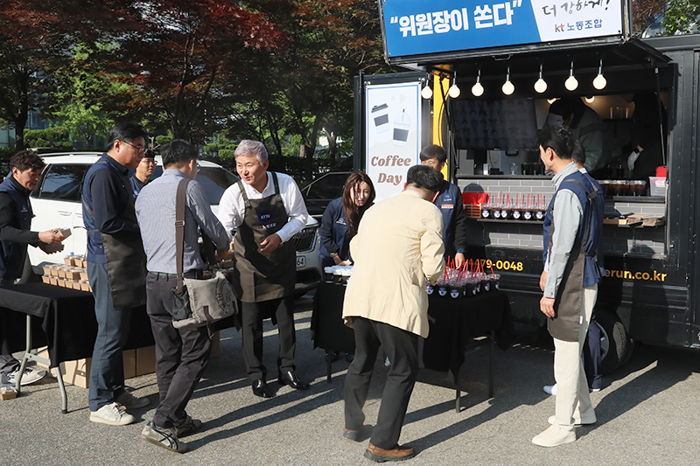
양대노총‘민주유공자법’제정 촉구 기자회견

